Лабораторная работа №2.

**Тема работы:** Разработка и отладка разветвляющихся алгоритмов и программ

**Цель:** Изучить приемы разработки и отладки разветвляющихся алгоритмов и программ

**Оснащение рабочего места:** ПК, VS, методические указания для проведения лабораторных работ, индивидуальные задания на ЛР

**Краткие теоретические сведения.**

Синтаксис записи условного оператора if else:

— сокращенная запись: если условие истинно, т.е. выполняется, то выполняется и тело оператора выбора, иначе выполняется оператор, стоящий следом за if, т.е. оператор n. Графически запись представлена на рисунке 1.

|  |  |
| --- | --- |
| if (/*проверяемое условие*/)  {  /*тело оператора выбора 1*/;  }  oператор n; |  |

Полная запись: если проверяемое условие истинно, то выполняется тело оператора выбора 1, иначе, т. е. проверяемое условие ложно, выполняется тело оператора выбора 2. Графически запись представлена на рисунке 2

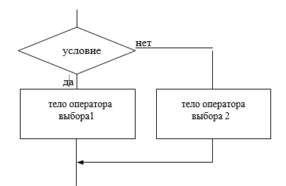if (/*проверяемое условие*/)

{

/*тело оператора выбора 1*/;

} else

{

/*тело оператора выбора 2*/;

}

**Порядок выполнения работы**

1. Ознакомиться с краткими теоретическими сведениями
2. Ознакомиться с поставленной задачей на ЛР

### Первый уровень сложности

Вычислить значение *y* в зависимости от выбранной функции ϕ(*x*), аргумент которой определяется из поставленного условия.

Возможные значения функции **ϕ(*x*): 2*x*, *x*2, *х*/3.** Предусмотреть вывод сообщений, показывающих, при каком условии и с какой функцией производились вычисления *у*.

1. , где 
2. , где 
3. , где 
4. , где 
5. , где 
6. , где 
7. , где 
8. , где 
9. , где 
10. , где 
11. , где 
12. , где 
13. , где 
14. , где 
15. , где 

### Второй уровень сложности

Пример: 



Составить программу нахождения требуемого значения с исходными данными *x*, *y*, *z*. Обозначение: *min* и *max* – нахождение минимального и максимального из перечисленных в скобках значений элементов.

1.  ; 2. ;

3. ; 4. ;

5. ; 6. ;

7. ; 8. ;

9. ; 10. ;

11. ; 12. ;

13. ; 14. ;

15. .

1. Решить программным способом поставленную задачу
2. Составить отчёт по выполненной ЛР

**Содержание отчета:**

1. Титульный лист (см. образец отчёта)
2. Наименование и цель работы.
3. Задание на ЛР
4. Скопированный код из VS.
5. Скриншот выполненной программы
6. Ответы на контрольные вопросы.
7. Выводы по работе.

**Контрольные вопросы**

1. Синтаксис оператора цикла с предусловием.
2. Как выполняется оператор цикла с предусловием?
3. Синтаксис оператора цикла с постусловием.
4. Как выполняется оператор цикла с постусловием?
5. Чем отличаются операторы цикла с предусловием и с постусловием?

**Литература**

Бансила М. Решение задач на современном С++ : Пер. с анг.